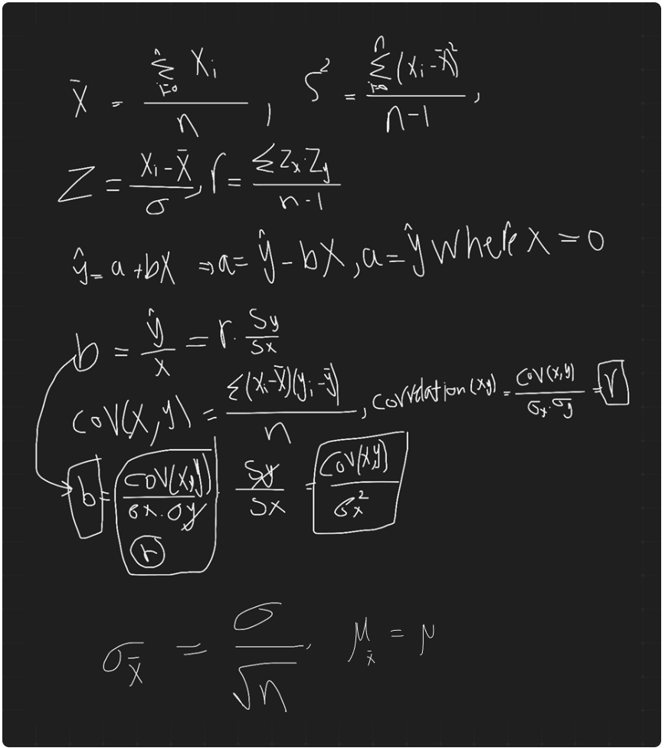
$R^{2}$بيوضح كفاءة المودل اما R بيوضح مدي الترابط الخطي

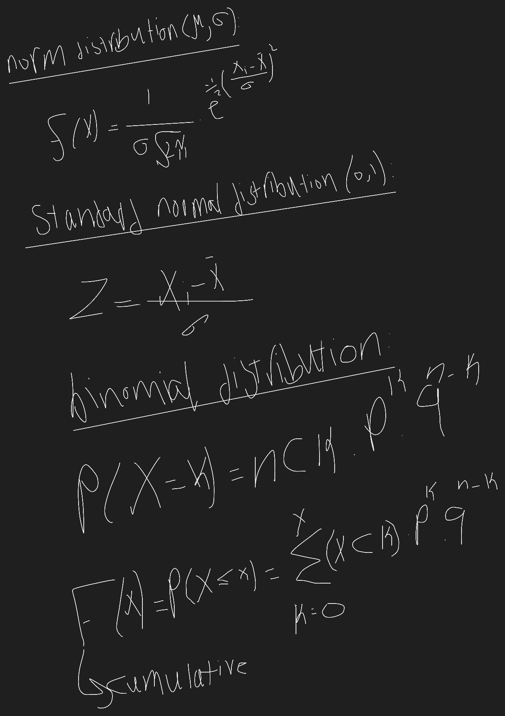

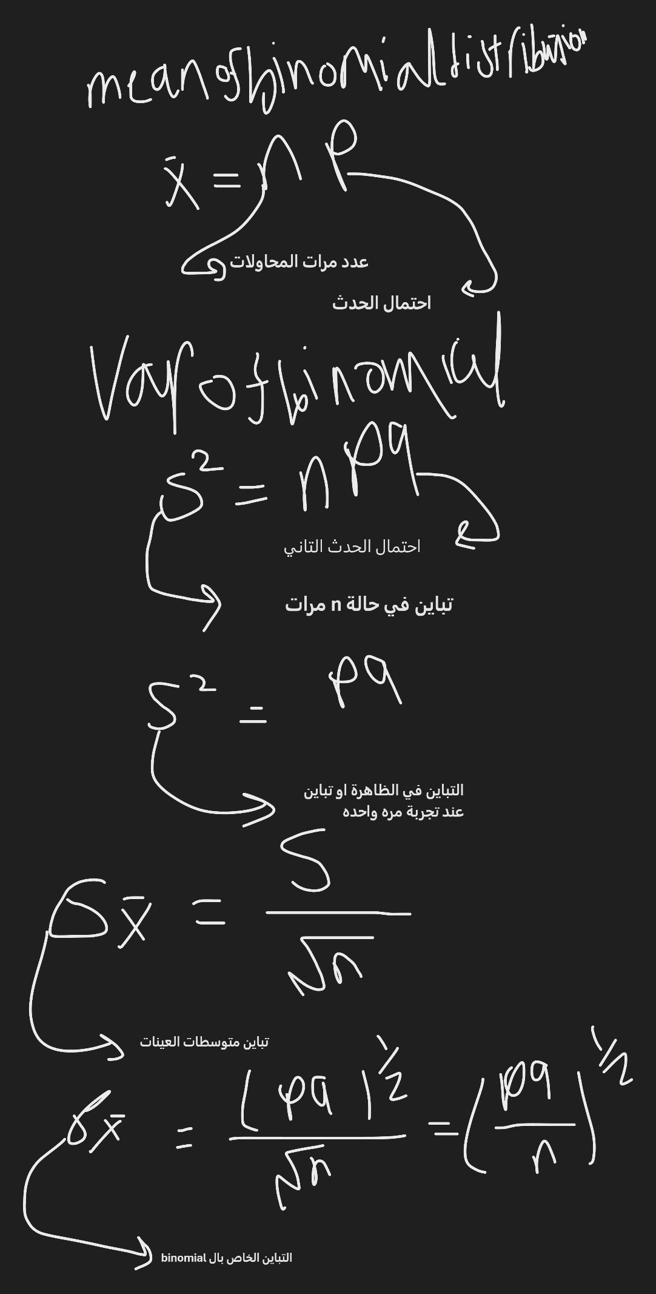
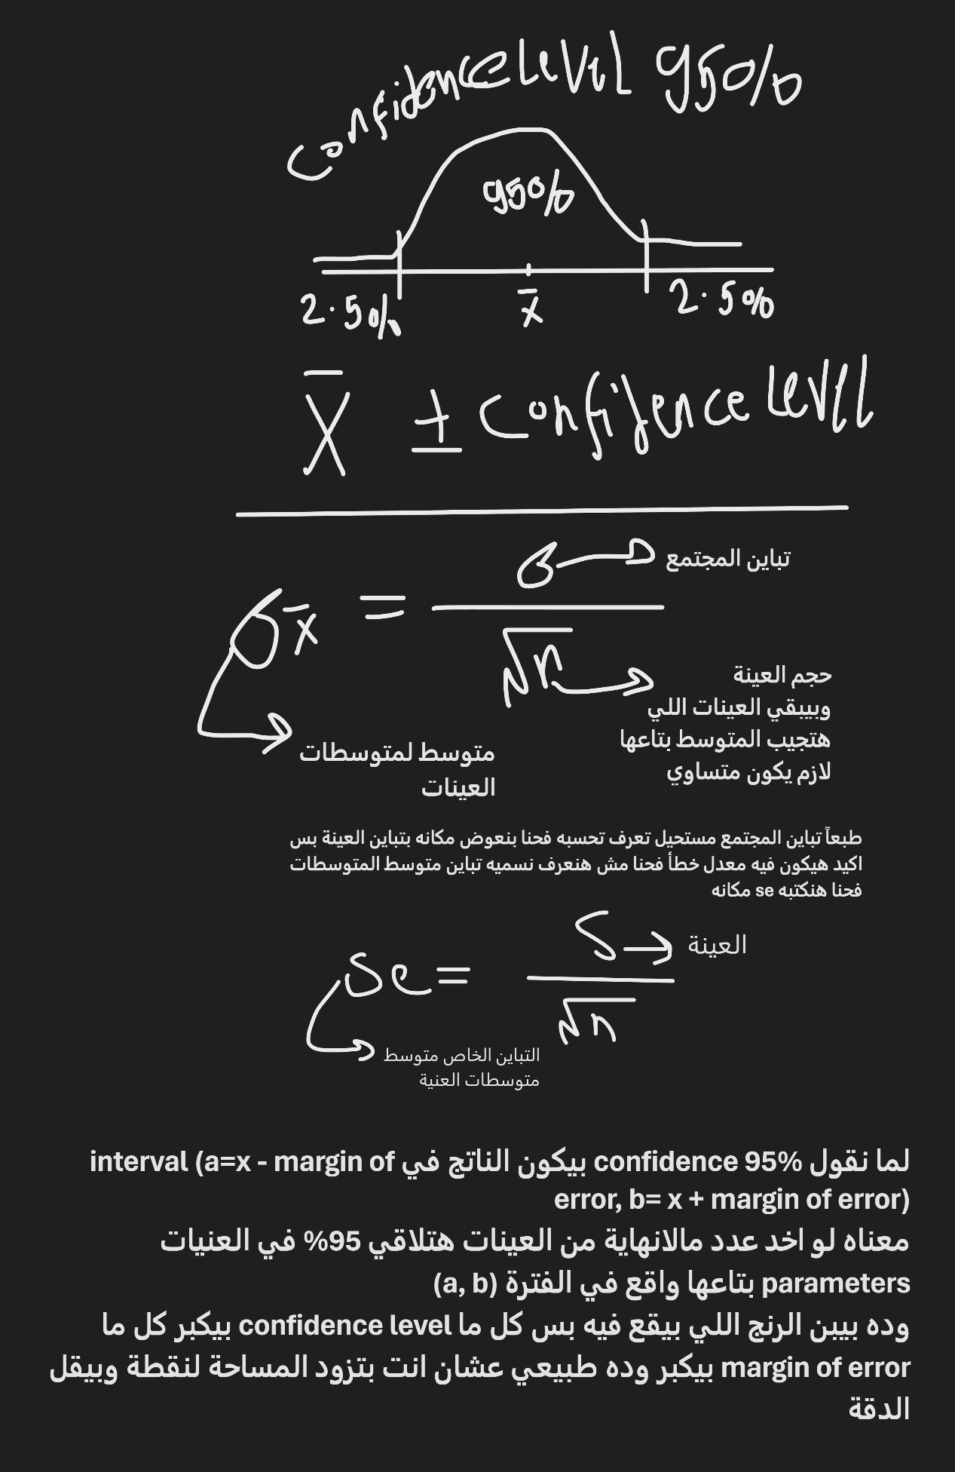
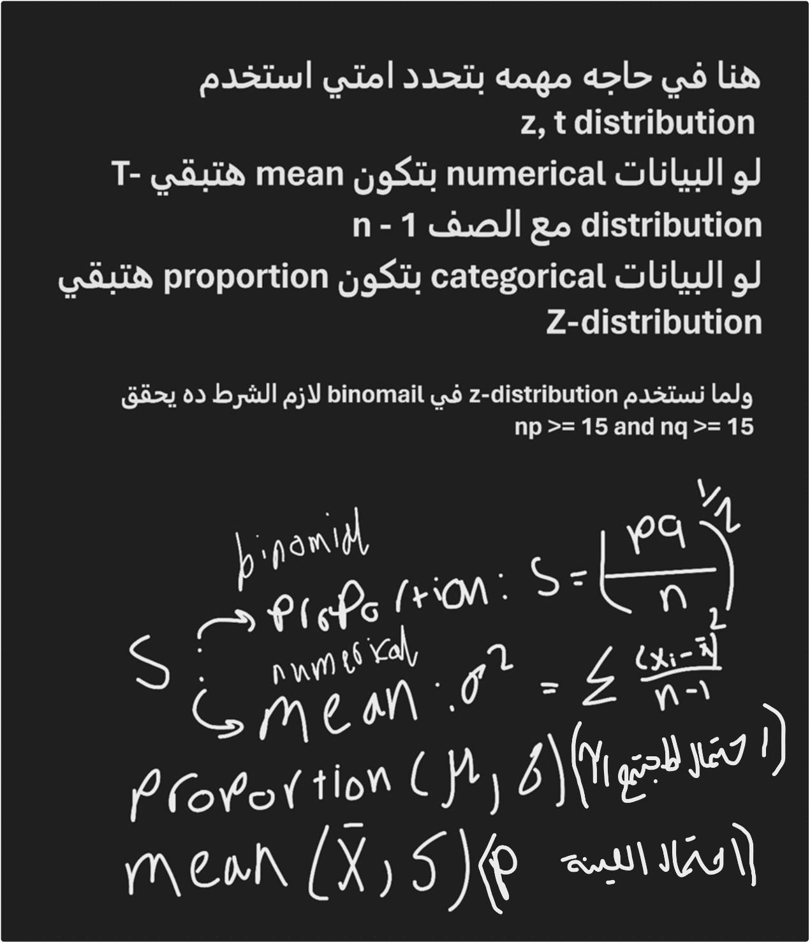

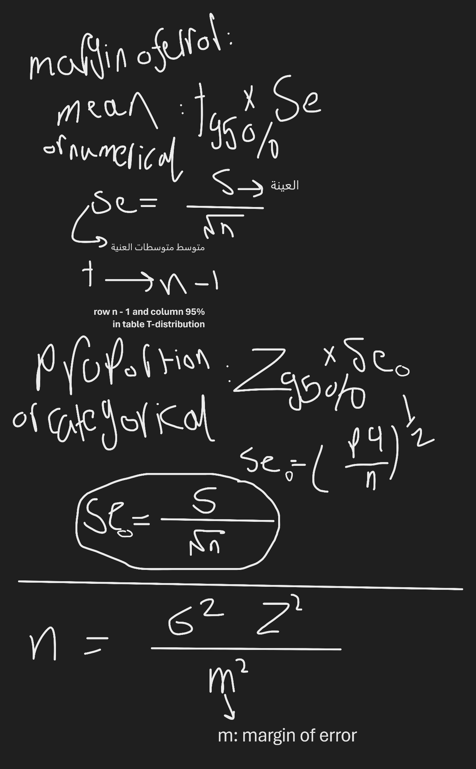
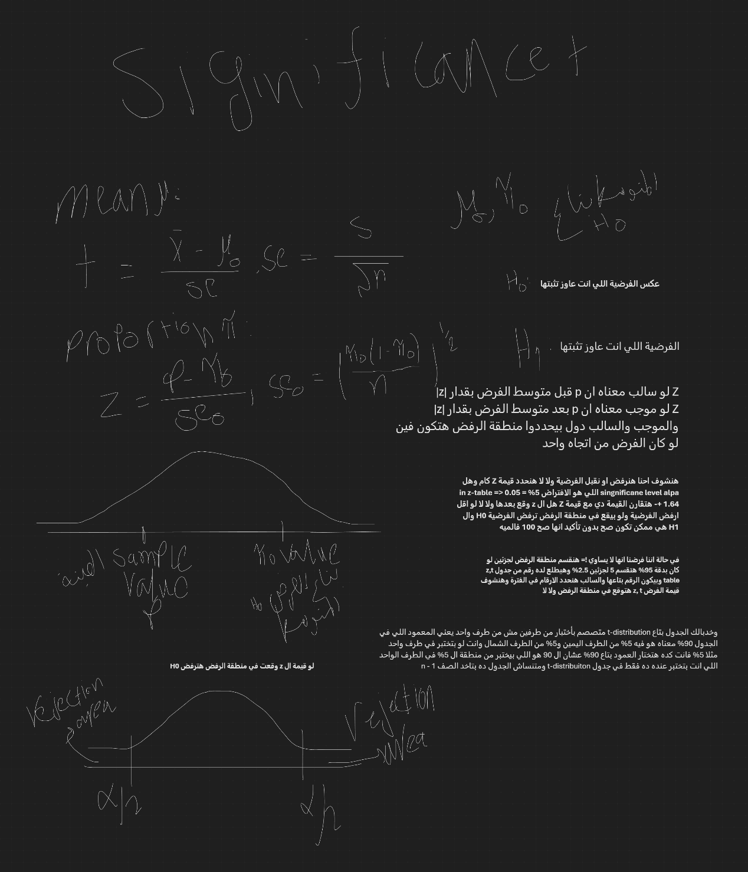
خد بالك اننا مش بنوافق علي الفرض احنا عندنا احتمالين اننا نرفض الفرض او لا نرفض يعني لا نرفض هنا مش معناه اني بوافق ع الفرض انا هنا بس قولت انه هاخد بالأعتبار ومش بنقول اننا اثبتنا انه صح

